**Образовательная программа «Прикладная психология развития»**

**Направление подготовки 44.04.02 «Психолого-педагогическое образование»**

|  |  |  |  |
| --- | --- | --- | --- |
| *Уровень подготовки:*  Магистратура  *Структурное подразделение:*  Академия психологии и педагогики  *Язык обучения:*  Русский/английский (отдельные дисциплины)  *Требования к поступающим:*   * Диплом бакалавра; * Вступительный экзамен   по направлению подготовки «Психолого-педагогическое образование»  (возрастная психология, педагогическая психология) | *Руководитель образовательной программы:*   |  |  | | --- | --- | | C:\Users\krictina\Desktop\IMG_0907-11-12-17-04-31.PNG | **Котова Нина Сергеевна**,  доктор филологических наук, профессор  Тел.: 8 (952)-579-79-72;  e-mail: nskotova@sfedu.ru |   *Преимущества обучения на программе:*  - Программа имеет международную аккредитацию, качество программы подтверждено Аккредитационным агенством ACQIN (Германия).   * Программы международной академической мобильности; * Образовательный модуль на английском языке |
| Учебная деятельность | Научная деятельность |
| Базовые дисциплины:   * Организация профессиональной деятельности психолого-педагогического направления; * Методология и методы психолого-педагогических исследований в психологии образования; * Социальная психология образования; Деловой иностранный язык.   Специальные дисциплины:   * Практикум по психологии семьи и родительства, * Детская практическая психология; * Модульнаанглийскомязыке: Development of Psychology: current trends | Проекты:   * Тематика научно-исследовательской и проектной деятельности: Личность в культуре и образовании: психологическое сопровождение, развитие, социализация; права ребенка и детское благополучие; киберпсихология; психология семьи и родительства * СНО «Точка Роста» * Студенческая лаборатория «Мы говорим об этом» |
| Ведущие преподаватели:   |  |  |  |  |  |  | | --- | --- | --- | --- | --- | --- | |  | Черная А.В. зав. кафедрой организационной и возрастной психологии, д.психол.н., профессор  Котова Н.С. д.философ.н.,  профессор |  | Жулина Г.Н., к.психол.н., доцент Лебеденко О.А.  к.философ.н., доцент,  Бережная А.М.  к. психол. н.,  доцент |  | Лукьяненко Е.С.  к. пед. н., преподаватель  Гришина Л.Н. преподаватель | |  |  |  |  |  |  | | |

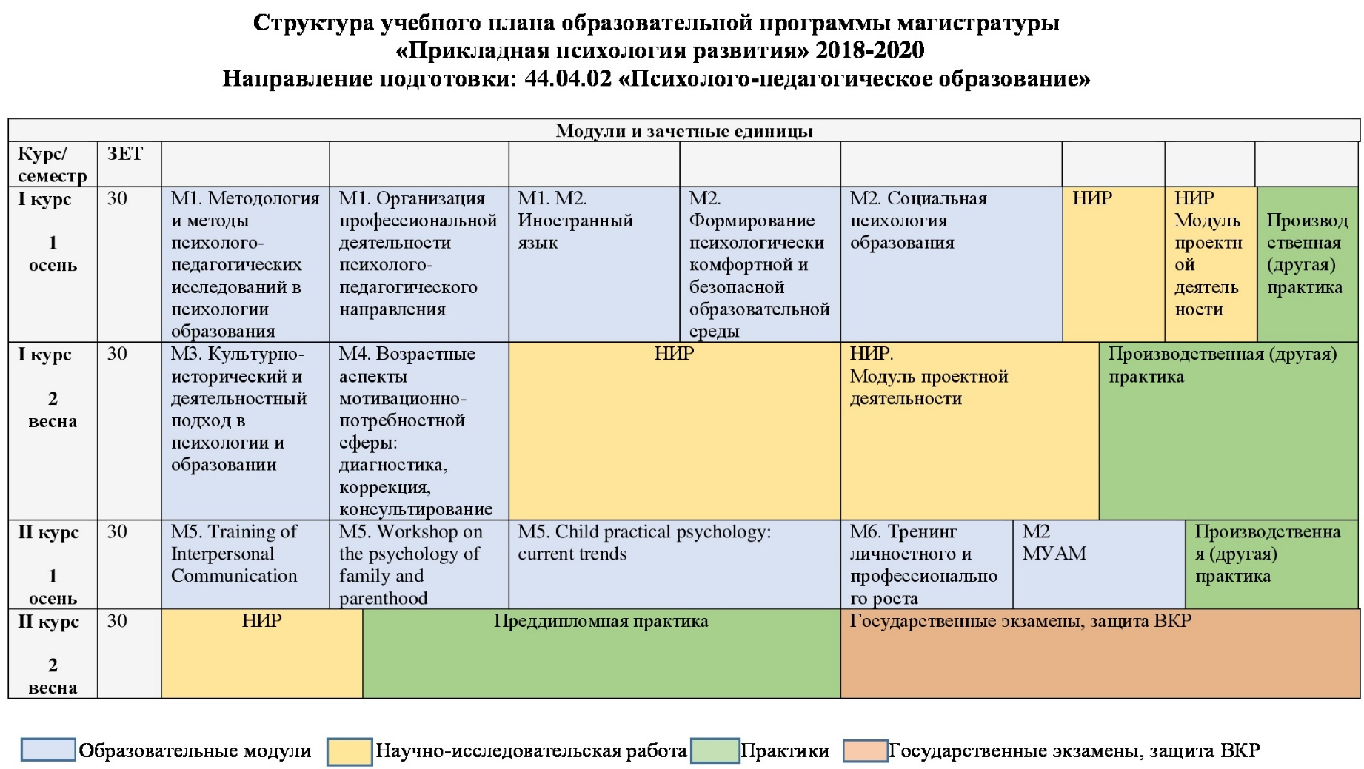

|  |  |  |
| --- | --- | --- |
| C:\Users\anpilova\Desktop\depositphotos_75869515-3D-white-people-Multitasking-businessman.jpgКомпетенции выпускника программы:   * способностью проводить диагностику психического развития обучающихся * способностью проектировать профилактические икоррекционно-развивающие программы * способностью проектировать стратегию индивидуальной и групповой коррекционно-развивающей работы с обучающимися на основе результатов диагностик психического развития обучающихся * способностью конструктивно взаимодействовать со специалистами смежных областей по вопросам развития способностей обучающихся | Практики и стажировки:  http://проф-обр.рф/_pu/4/40056985.jpg   * образовательных организаций   Ростова-на-Дону:   * ГБОУ СПО РО «Донской педагогический колледж»; * ГОУ РО «Центр психолого-педагогической, медицинской и социальной помощи» | Профессиональные перспективы молодых специалистов:  http://bankruptcynyc.com/wp-content/uploads/2012/04/bigstock-D-Small-People-Cooperation-41938744.jpg  **Будущая карьера:** педагог-психолог, психолог в сфере образования, психолог - консультант  **Трудоустройство:**  образовательные организации дошкольного, начального, основного общего, среднего, среднего специального и высшего образования, психологические службы различных ведомств; ППМС; ПМПК |